

毕业设计（论文）



题 目 基于蒙特卡罗树搜索的口袋妖怪对战AI系统设计

姓 名 刘浥

学 号 31601356

专业班级 软件工程1601班

所在学院 计算机与计算科学学院

指导教师（职称） 罗荣良（副教授）

二○二〇年 五 月 十六 日
基于蒙特卡罗树搜索的口袋妖怪对战AI系统设计
【摘要】 从计算机的黎明期开始，游戏AI的研究就一直非常盛行。以象棋、围棋等完备信息游戏为中心，研究者在完整信息游戏AI领域已经取得了较高的水准。制作单纯强大的完备信息游戏AI的研究正在迎来终结。然而，在众多不完备、不确定信息游戏AI的领域中，相关研究仍然在如火如荼地进行着。本文介绍了在众多不完备信息游戏中，拥有扑克和麻将等没有的特性的口袋妖怪对战游戏作为研究对象，介绍了该游戏所具有的特征，并验证了MCTS算法的有效性。从结果来看，MCTS算法的确能实现智能化的口袋妖怪对战AI，但由于口袋妖怪对战的随机性和不确定性，其实力仅相对于随机算法和最佳预期伤害算法来说要好一些。

【关键词】 游戏AI，蒙特卡罗树搜索，口袋妖怪，非完备信息博弈

Pokemon AI System Based on Monte Carlo Tree Search
【Abstract】 The study of game AI has attracted a lot of attention with the development of computer.Recently,the study of major perfect information games such as chess and the game of go,has achieved a high level and almost reached its goal.However,in the filed of imperfect information game,there is still a lot of work to do.In this paper,we introduce Pokemon battle and its unique characteristics that other imperfect information games do not have and design a system model for Pokemon battle AI using MCTS algorithm. Because of the randomness and uncertainty of Pokemon battle,AI shows that it is only better than random algorithm and best damage algorithm.
【Key Words】game AI，Monte Carlo tree search，Pokemon，imperfect information game

目录
第1章 绪论 7
1.1 论文选题背景和意义 7
1.1.1 选题的背景 7
1.1.2 选题的意义 7
1.2 国内外研究现状 8
1.3 发展趋势 11
1.4 主要研究内容和关键问题 11
第2章 口袋妖怪对战概要及其特征 12
2.1 口袋妖怪对战概要 12
2.2 口袋妖怪对战特征 13
第3章 系统开发技术介绍 16
3.1 爬虫技术 16
3.1.1 通用网络爬虫 16
3.2 Pygame 17
3.2.1 Pygame游戏代码的组成 17
3.3 MCTS 17
3.3.1 UCB算法 18
3.3.2 UCT算法 19
第4章 系统的设计和实现 20
4.1 系统目录介绍 20
4.2 爬虫获取数据策略 20
4.3 Pygame构建口袋妖怪模拟程序 22
4.4 MCTS构建口袋妖怪对战AI 23
4.4.1 基于本课题设计改进的UCT算法逻辑 23
4.4.2 基于本课题设计改进的UCT算法框架 24
4.4.3 基于本课题设计改进的UCT算法详细 28
第5章 运行结果和分析 32
5.1 初步实验 32
5.1.1 初步实验的结果 33
5.1.2 初步实验的结果分析 34
5.2 追加实验 34
5.2.1 追加实验的结果 35
5.2.2 追加实验的结果分析 35
结论 37
参考文献 38
附录 40
致谢 43

第1章 绪论

1.1 论文选题背景和意义

1.1.1 选题的背景
从计算机科学的黎明期开始，游戏AI就一直被火热地研究着。
以象棋、围棋等完备信息游戏为中心，研究者在完整信息游戏AI领域已经取得了较高的水准。2016年在韩国首尔，Alpha Go以4：1的成绩取得了对人类顶尖棋手李世石的胜利。2017年在中国嘉兴乌镇，Alpha Go以3：0的总比分战胜世界排名第一的棋手柯洁。一直以来被认为是无法被计算机攻克的围棋，也最终被AI所称霸。这标志着游戏AI在完备信息游戏领域的研究已经达到了比人类顶级专业水平更高的水平。
然而，在众多不完备、不确定信息游戏AI的领域中，相关研究仍然在如火如荼地进行着。其中最被广泛研究的有扑克、麻将等游戏，研究者们使用各种先进算法制作这些游戏的AI，并且举办专门的赛事去比拼他们的AI。除此之外，其他一些不完备、不确定信息游戏AI的研究也逐渐进入研究者的视野。
在火热的游戏AI研究领域，除了深度学习相关算法，其实还有许多辅助的算法帮助游戏AI的构建。蒙特卡罗树搜索作为Alpha Go使用到的算法之一，就成功引起了研究者们的注意。而基于蒙特卡罗树搜素算法构建的口袋妖怪对战AI，就是不完备、不确定信息游戏AI构建的一个典型代表。

1.1.2 选题的意义
博弈可以分为完备信息博弈和不完备、不确定信息博弈。对于完备信息博弈而言，随着Alpha Go的出现，标志着完备信息博弈的研究已到达一定水平。而对于后者，由于其不完备、不确定的特性，往往很难构建一个完美的博弈AI。所以对于不完备、不确定信息游戏博弈的研究是未来的主要研究方向，是值得深入研究的。口袋妖怪对战是日本有名的游戏博弈，在全世界都受到玩家追捧。但是由于其不完备、不确定的特性，所以玩家很难对当前的游戏局面做出准确的把握，其对战AI的开发也主要是以【最佳预期伤害+深度学习框架】的方法为主，且其实战上也并没有实现超越人类的实力。使用蒙特卡洛树搜索进行口袋妖怪对战AI的开发，能解决其状态数众多的问题（这一点和围棋类似）。因此本选题探究蒙特卡洛树搜素构建口袋妖怪对战AI，旨在检验其可行性并且探索其可塑性，同时也为蒙特卡洛树搜索应用于不完备、不确定博弈做一个探索。

1.2 国内外研究现状
自上世纪四十年代蒙特卡罗树搜索（MCTS/Monte Carlo Tree Search）算法问世以来，许多它的改进算法也不断被提出来，如UCT（Upper Confidence Bound applied to Trees）算法、ISMCTS（Information Set Monte Carlo Tree Search）算法等。
蒙特卡罗树搜索，作为Alpha Go用到的经典算法思想之一，目前越来越被人们所熟知。许多改进的蒙特卡罗树搜索算法也被应用到相应的AI系统当中，游戏AI的性能因此得到很大的提升。类似扑克牌、麻将等不完备信息游戏AI中，蒙特卡罗树搜索系列算法也大放异彩。
另一方面，拥有扑克和麻将等游戏特性的口袋妖怪（宝可梦/Pokemon）对战，目前已经渐渐成为了一项游戏赛事，在世界各地逐渐流行起来。而Pokemon对战AI，目前尚处于初级阶段。虽然日本一些大学已经开始着手于研究构建强大的宝可梦精灵对战AI，但实际上基于蒙特卡罗树搜索系列算法的宝可梦精灵对战AI目前还没有实现一个非常完善的系统。
目前，主要有UCT算法和ISMCTS算法两种主流算法被研究人员提出应用到宝可梦精灵对战AI的构建当中去。它们都是MCTS算法的变种，而它们又有一些更进一步的改进算法，都是近年来的最新研究成果。
UCT算法结合了蒙特卡罗树搜索算法和UCB（Upper Confidence Bound）公式，使得其在超大规模博弈树的搜索过程中相对于古典的蒙特卡罗树搜索算法有着时间和空间方面的优势。ISMCTS算法提出了信息集合的概念，寻找了表示游戏局面状态的更佳方法以及优化战略制定的策略，对于对局局面信息量庞大的研究对象而言是优秀的解决方案。
这二者对于宝可梦对战AI的构建都是相对优秀的改进算法，但是依然存在不足。它们的主流思想都是蒙特卡罗树搜索算法——一种随机抽样统计试验的方法，有些类似于结合了树结构的穷举思想，它具有很少的缺点，但是这些缺点却可能成为非常关键的影响因素。其缺点主要有：
（1）行为能力限制：MCTS算法根据其基本形式的制约，在某些不是很大很复杂的博弈游戏中在可承受时间范围内也不一定能够找到最好的行动方式。这是由于组合步的空间全部大小所导致关键节点访问不足无法得出合理的评估。
（2）时间需求限制：MCTS可能需要足够多的迭代才能收敛到一个较好的解上。给定可承受的时间范围内，算法可能很少访问到每个合理的行动上，在这样的情况下短时间不太可能表现出非常好的搜索。
（3）空间需求限制：MCTS需要评估状态值并且存储大量数据结果，这在分支树非常多的游戏场景种并不适用。如果不仔细分析游戏的特点并加以制约，其分支树数量将会达到非常庞大的量级。
UCT算法利用了UCB公式改进了MCTS算法，通过UCB公式估计分支的价值，通过选择、拓展、模拟、回溯、剪枝等步骤不断更新搜索树，从而获取最佳策略及其价值估计。ISMCTS算法考虑了信息状态较复杂的系统的特性，提出信息集合来更加简易表示游戏局面的状态，并且提出了战略融合等思想以更好地结合多分支的结果得出更加优秀的策略，避免陷入局部最优解。
以上两种算法都已经被证实可以使用在不完备、不确定信息游戏口袋妖怪对战的构建中去。但是根据国内外的研究结果来看，结合这些算法构建出来的口袋妖怪对战AI目前依然存在能力不够强大、在某些情况下算法可能会失效的情况。具体表现为：
（1）树结构处理效率依然低下（如何通过尽可能减少分支或者合并分支提高处理效率是研究者需要深入探索的目标）；
（2）UCB不能很准确地体现分支的价值（如何建立更能体现分支价值的UCB公式是研究者需要考虑的问题）；
（3）随机性结果的分支扩展可能存在不准确的情况下（由于口袋妖怪对战的不确定性，相同出招会产生非常多的结果，如何在保证树不过于复杂的前提下扩展分支是一大难题），MC算法（古典蒙特卡罗树搜索算法）和UCT算法之间实力没有太大差距（UCT算法按理比MC算法要强，但是在口袋妖怪对战中并没有实现其优越性， 能否找到一个更先进的办法是研究者需要探索的）；
（4）在某些极端例子下，算法可能出现失效的情况（游戏中会出现的极少数的例子下，算法没有办法准确获取当前的局势或者是未来趋势，导致整个算法的崩溃或者无效的情况需要被研究者考虑到）等等。
根据查阅到的资料我们已经得知UCT算法是当前非常流行的一个经典算法，它结合了蒙特卡罗树搜索算法和UCB公式。不过，目前很多围棋AI的构建都已经不再使用纯粹的UCB公式而使用效果更好的UCB1-Tuned了，而搜索方法上也有了非常多的改动。可以说随着算法的发展，MCTS早已有多种形态，可以适用于许多种不同的应用环境。
除了以上两种比较经典的MCTS改进算法，目前国外一研究室针对口袋妖怪对战这一不完备、不确定信息游戏提出了战略融合的概念。即在两种甚至更多种假设的局面下（该局面各有一定几率在下一回合出现），通过结合多个假设局面得出的策略，得出更加优秀的策略。战略融合是针对不确定信息游戏的特性而提出的优化方法，旨在考虑到各个不确定的情况，选出无论在什么情况下收益都不错的全局最优策略。
除此之外该研究室以团队的形式进行口袋妖怪对战AI的研究，他们分工有序，获取了游戏正版数据，编写了口袋妖怪对战模拟程序，并且初步验证了UCT算法、ISMSCT算法等在口袋妖怪对战中有效，提出了包括战略融合在内的一系列优化方法。不过的确如上文所说，目前口袋妖怪对战AI仍然存留许多问题没有解决，所以基于蒙特卡罗树搜索算法的口袋妖怪对战AI依然处于初级研究阶段。这也体现了不完备、不确定信息游戏AI构建相对于完备信息游戏AI构建而言更加复杂、困难。
总而言之，目前国内外对于不完备、不确定信息游戏AI（特别是口袋妖怪对战游戏AI）的构建尚没有完美的解决方案，虽然已经有不少算法上的进展，但构建出超越人类极限的口袋妖怪对战AI依然比较困难。

1.3 发展趋势
目前日本对于宝可梦对战AI系统构建的研究已经开展。欧美方面，Scotland Yard（苏格兰场/伦敦警察厅）等博弈游戏在蒙特卡罗树搜索算法的帮助下也成功构建出了较好的AI模型。
国内目前有使用蒙特卡罗树搜索算法完善2048游戏的研究，也有研究使用蒙特卡罗树搜索算法构建计算机扑克牌程序的研究，但具有不同特性的其他应用的研究还不是很多。
对于博弈游戏，特别是不完备、不确定信息博弈游戏的研究依然有许多可以研究的地方，未来对于不完备信息博弈游戏AI的研究将会越来越火热。
目前，对于一些特别的应用，蒙特卡罗树搜索及其衍生算法依然不能帮助研究者构建十分理想的AI系统，这是系统时间和空间需求和算法本身特性的冲突所导致的。首先是硬件方面，强大的蒙特卡罗树搜索系AI需要强大的计算能力作为保证，否则很难实现快速、准确的要求，而目前普通家用计算机硬件并不能说强大到可以无条件满足这个标准。其次，算法本身由于类似于穷举思想，存在相应的缺陷——树分支极可能出现指数型增长，这会导致算法在时间和空间上不合理，如何通过剪枝、策略融合、优化价值估计标准的方法来提高AI系统的速度和准确性是一大难题，如何将这些策略很好得运用到不完备、不确定信息游戏AI的构建中去依然没有得到完美的答案，所以目前的研究还在继续。最后，对于口袋妖怪对战这一不完备、不确定信息游戏而言，如何运用更有效、准确的方法表示当前的对战局面和分支的价值是需要被仔细考虑的。

1.4 主要研究内容和关键问题
编写有效的爬虫程序爬取口袋百科官网中相关的所有数据，包括所有口袋妖怪的属性、战斗数值、招式、特性、携带物等数据，并能完善各个数据的具体含义，且能正确反映对战局面；
将数据存储于数据库中管理，并制定最佳存放和管理策略；
编写口袋妖怪对战模拟程序；
分析和考虑蒙特卡罗树搜索算法及其改进算法，根据口袋妖怪对战游戏的特性初步制定最佳系统构建策略，并初步探索其适用性；
基于蒙特卡罗树搜索算法，通过分析得出的最佳构建策略构建AI模型，根据精灵对战具体特点进行开发和完善整个系统；
探索算法的优化策略，以减少系统计算时间和空间花费，提高结果的准确性。

拟解决的关键问题是：如何构建结合了口袋妖怪对战游戏特性的蒙特卡罗树搜索AI系统。
本课题最主要的目标是使用基于蒙特卡罗树搜索算法及其衍生算法进行口袋妖怪对战AI的构建。因此，关键问题在于如何使用蒙特卡罗树搜索算法及其衍生算法构建一个相对有效的AI系统。该关键问题需要仔细研究口袋妖怪对战这一游戏的游戏特性，针对并仔细考虑其特性，通过借鉴类似游戏的相关探索实践经验，构建出一个口袋妖怪对战AI模型，且该AI程序能够通过模拟实验的检测证实其有效性。

第2章 口袋妖怪对战概要及其特征

2.1 口袋妖怪对战概要
口袋妖怪是任天堂开发，在1996年首次发售，在全世界颇有人气的回合制RPG类型的视频游戏系列。口袋妖怪对战有着各种各样的形式和规则，在本文中的口袋妖怪对战，是以第五世代的宝可梦对战为背景确定战斗的形式和规则的。
口袋妖怪对战不管是第几代，其对战都有共同之处。虽然第五世代和其他世代比有着一些对战效果上的差别，但是玩家可以在大体上把握对战的细节进行战斗。
口袋妖怪1v1对决是玩家在出场的时候，双方精灵各只出一只的玩法。另外还有2v2、3v3、轮流战斗的玩法，这几种竞技人口最多，但最受欢迎的是1v1。所谓等级平行规则是指，战斗的口袋妖怪将会被统一为50级的规则。由于通常来说等级越高口袋妖怪越强，所以都统一为50级再进行比赛比较公平。因此，在正式的职业比赛中，两个玩家将携带六只精灵组成一队。之后，随着对战的开始，对手的队伍中所有的口袋妖怪的种类被显示了出来，在考虑了对手的队伍可能派出的精灵之后，玩家轮流从自己的队伍中依次选出三只出战，剩下没被玩家选择的三只将不会出战。之后，口袋妖怪对战便开始了。在对战过程中，玩家将会选择自己现在操控的口袋妖怪的某一个技能给对手的口袋妖怪造成伤害，或者将当前操纵的口袋妖怪和另外的两只口袋妖怪交换。两个玩家同时选择口袋妖怪在本轮的出招，在口袋妖怪依次出招一次后就被称为一轮战斗。玩家的目标是以让对手的所有口袋妖怪的HP都归零以取得最后的胜利。
就像这样，职业的口袋妖怪对战是在根据选择精灵阵容、选择最终出战阵容、技能选择这三阶段组成的。口袋妖怪对战中，战斗配合性是非常重要的。每只口袋妖怪都有战斗有利和战斗不利的其他口袋妖怪存在，所以不存在最强的口袋妖怪，只选择单体属性最强的口袋妖怪是行不通的。因此第一阶段我们需要考虑战斗配合性的有利和不利，使得对手不管派出什么都可以选择相应的阵容以获得胜利。在第二阶段，训练家要尽量使得选出的三只口袋妖怪的配合性更好，选择哪一只口袋妖怪率先出战也是需要深思熟虑的。在第三阶段，也就是实际战斗中，训练家选择技能的时候也不能犯错。要是能像这样在三个阶段中都达到高水平，并且选择的口袋妖怪在实战中也能幸运地非常配合的话，胜利就相对容易一些。所以实际上为了制作强大的口袋妖怪对战AI，这三个阶段都是需要研究的。

2.2 口袋妖怪对战特征
口袋妖怪个体有着各种各样的参数。玩家在口袋妖怪育成的过程中能够有一定的自由去调整这些参数。其中有着一些值即便稍稍改变口袋妖怪的强度也不怎么改变的参数，也有着值稍稍改变口袋妖怪的强度就天差地别的参数。所以，如何把握对手的口袋妖怪的参数是非常重要的，但是对手的参数在游戏一开始实际上几乎是无法把握的。
1v1玩家每回合可以做出的操作的数量至少有5个（4个技能出招操作，1个更换口袋妖怪的操作）,但是对手的口袋妖怪可能的参数的状态数是以10的几十次方为量级的,而且大部分是不完备的信息。1场比赛中可以取得的状态数至少是10的百次方量级的。
表1总结了口袋妖怪一部分参数
参数 | 说明 | 是否为不完备信息
Hp | 血量。口袋妖怪血量为零即被打败。 | 是
攻击 | 物理攻击值。计算技能的伤害 | 是
防御 | 物理防御值。计算技能的伤害 | 是
特攻 | 特殊攻击值。计算技能的伤害。 | 是
特防 | 特殊防御值。计算技能的伤害。 | 是
速度 | 用户计算出招的顺序。 | 是
努力值 | 决定hp，攻击、防御、特攻、特防，速度。每个参数努力值最大252点，全部最多可分配努力值508点。 | 是
种族值 | 决定hp，攻击、防御、特攻、特防，速度。每种口袋妖怪都有固定的种族值。 | 不是
个体值 | 决定hp，攻击、防御、特攻、特防，速度。每个个体都有不同的个体值。每个参数最多31点个体值。 | 是
技能 | 不同口袋妖怪有着数十种不同的技能。但一只口袋妖怪同时最多只能携带其中四种技能。 | 是
特性 | 不同口袋妖怪有着多种不同的特性。但一只口袋妖怪最多只能由一种特性。 | 是
性格 | 供25种性格，一只口袋妖怪拥有其中一种性格。不同性格会对hp，攻击、防御、特攻、特防，速度有着不同的加成。 | 是
携带物 | 一只口袋妖怪只能在数百种携带物中选择一种携带。 | 是
属性 | 十几种属性中，根据口袋妖怪种类的不同拥有不同的属性。相同种类的口袋妖怪其属性是固定的。 | 不是

口袋妖怪对战中出招的伤害计算式中包含了对方的不完备信息，所以对于对方的信息的错误推测会直接导致游戏的败北。
口袋妖怪对战在相同状态下，即便使出相同的招式也可能有不同的结果（因为伤害、命中等有随机性），可以说不确定一因素对结果有着非常强的影响。其中可能要被考虑到的有：
- 口袋妖怪在HP归零的时候将变得无法继续行动，由于不能对战所以HP是0还是大于0有着非常大的差别。
- 决定伤害的计算公式中有随机数的影响，从0.85到1.00以0.01为刻度有16段。即最终伤害会在0.85~1之间浮动。
- 每次有16分之1的概率下产生1.5倍的暴击伤害（击中要害），类似这种随机的部分非常多，所以新手赢高手的情况也可能发生。
- 不同的技能有不同的命中率，且会有技能能够改变命中率。技能能够命中与技能不能命中有着较大差别。
为了让我们的MCTS型AI的预测更加精确，在实际对战中采取相同技能多次模拟出招是比较好的手段。此外，用常规的对战思路制造一个基于最佳预期伤害算法的AI去对抗我们的MCTS型AI，从而测试我们AI的实力也是可以考虑的。

第3章 系统开发技术介绍

3.1 爬虫技术
网络爬虫，是一种按照一定的规则，自动地抓取万维网信息的程序或者脚本。
随着网络的迅速发展，万维网成为大量信息的载体，如何有效地提取并利用这些信息成为一个巨大的挑战。
在大数据时代，信息的采集是一项重要的工作，如果单纯靠人力进行信息采集，不仅低效繁琐，搜集的成本也会提高。网络爬虫，又叫做网络机器人，可以代替人们自动地在互联网中进行数据信息的采集与整理。我们可以使用网络爬虫对数据信息进行自动采集，比如应用于搜索引擎中对站点进行爬取收录，应用于数据分析与挖掘中对数据进行采集，应用于金融分析中对金融数据进行采集，除此之外，还可以将网络爬虫应用于舆情监测与分析、目标客户数据的收集等各个领域。
网络爬虫主要分为通用网络爬虫、聚焦网络爬虫、增量式网络爬虫、Deep Web 爬虫。

3.1.1 通用网络爬虫
通用网络爬虫（General Purpose Web Crawler）又叫作全网爬虫，顾名思义，通用网络爬虫爬取的目标资源在全互联网中。
通用网络爬虫所爬取的目标数据是巨大的，并且爬行的范围也是非常大的，正是由于其爬取的数据是海量数据，故而对于这类爬虫来说，其爬取的性能要求是非常高的。这种网络爬虫主要应用于大型搜索引擎中，有非常高的应用价值。
通用网络爬虫主要由初始URL集合、URL队列、页面爬行模块、页面分析模块、页面数据库、链接过滤模块等构成。通用网络爬虫在爬行的时候会采取一定的爬行策略，主要有深度优先爬行策略和广度优先爬行策略。

3.2 Pygame
Pygame 是一组用来开发游戏软件的 Python 程序模块，基于 SDL 库的基础上开发。允许程序员在 Python 程序中创建功能丰富的游戏和多媒体程序，Pygame 是一个高可移植性的模块可以支持多个操作系统。
Pygame最初是由Pete Shinner编写的，该项目于2000年10月启动，六个月后，pygame版本1.0发布。pygame是一个利用SDL（Simple DirectMedia Layer）写就的游戏库。SDL 是一个用于控制多媒体的跨平台C库，与DirectX相当，它已被用于数百种商业和开源游戏。Pete Shinner对Python和SDL两个项目的简洁与优雅印象深刻，所以他决定将Python和SDL结合起来，组建一个真正利用Python的项目，目标是让做简单的事情变得容易，让困难的事情变简单。

3.2.1 Pygame游戏代码的组成
1. 加载游戏中所需的模块
2. 资源处理类：定义一些类来处理最基本的资源，这些资源将加载图像和声音，以及连接和断开网络，加载保存游戏文件以及用户可能拥有的任何其他资源。
3. 游戏对象类：定义游戏对象的类。
4.任何其他游戏功能：定义其他必要的功能，例如记分板，菜单处理等。
5. 初始化游戏：包括pygame对象本身，背景，游戏对象（初始化类的实例）以及可能想要添加的任何其他一些代码。
6. 主循环：将任何输入处理（即，观察用户按键/鼠标按钮），更新游戏对象的代码，最后更新屏幕。

3.3 MCTS
MCTS也就是蒙特卡罗树搜索（Monte Carlo Tree Search），是一类树搜索算法的统称，是一种基于树数据结构、能权衡探索与利用、在搜索空间巨大仍然比较有效的的搜索算法。一般的围棋AI算法都是基于MCTS实现的。
传统树搜素算法要解决的思路是这样的，把围棋的每一步的所有可能选择都视作树的节点，第零层就只有一个根节点，第一层就361种落子的可能，第二层有360种落子的可能，这就会产生一颗非常大的树，我们需要选择获胜概率最大的节点。如果树的层数较浅，我们可以通过穷举计算每个节点输赢的概率，那么可以使用minmax算法，又名极小化极大算法，是一种找出失败的最大可能性中的最小值的算法。假设本方回合选择max的节点，对方回合就应该会选择min的节点，如果对手也会使用minmax算法，根据博弈论双方就会达到一个纳什均衡点。
但是对于搜素空间较大的围棋来说，传统树搜索算法显然不现实。MCTS要解决的就是搜素空间巨大以至于不能计算得到所有子树价值的问题。MCTS给出的搜素策略较为高效，同时也兼顾探索和利用，尽量避免陷入局部最优解。MCTS实现这些特性的方法很多，较为经典的就是UCB（Upper Confidence Bounds）算法，即选择子结点的时候优先考虑没有探索过的节点，如果都探索过，就根据得分来选择。该得分不仅仅是依靠子节点最终胜利的概率来计算的，还与该子节点探索的次数成负相关，即平均的得分越高就越可能被选中。同时子节点如果选中次数过多的话下次就不太容易被选中（因为其他探索次数少的节点更值得探索）。MCTS根据配置和利用不同的权重，可以实现更有启发式的探索。

3.3.1 UCB算法
UCB算法，是MCTS的经典实现UCT（Upper Confidence bounds for Trees）里面用到的算法。其公式如下：
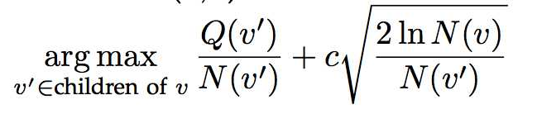
其中v'表示当前树节点，v表示父节点，Q表示这个树节点的累计quality值，N表示这个树节点的visit次数，C是一个常量参数（可以控制exploitation和exploration权重）。其中C常量我们可以使用 1 / \sqrt{2} ，这是Kocsis、Szepesvari提出的经验值。
这个公式对每一个节点求一个值用于之后的选择，该值由两部分组成，左边的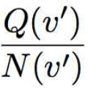是这个节点的平均收益值（越高表示这个节点期望收益好，越值得选择，用于exploitation），右边的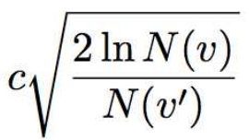是这个父节点的总访问次数除以子节点的访问次数（如果子节点访问次数越少则值越大，越值得选择，用户exploration），因此使用这个公式是可以兼顾探索和利用的。

3.3.2 UCT算法
Kocsis 和 Szepervari 于 2006 年首先构建了一个完备的 MCTS 算法，通过扩展 UCB 到 minimax 树搜索，将其命名为 Upper Confidence Bounds for Trees（UCT）方法。UCT是能让MCTS较好地发挥效果的方法之一。经典的UCT算法工作步骤如下：
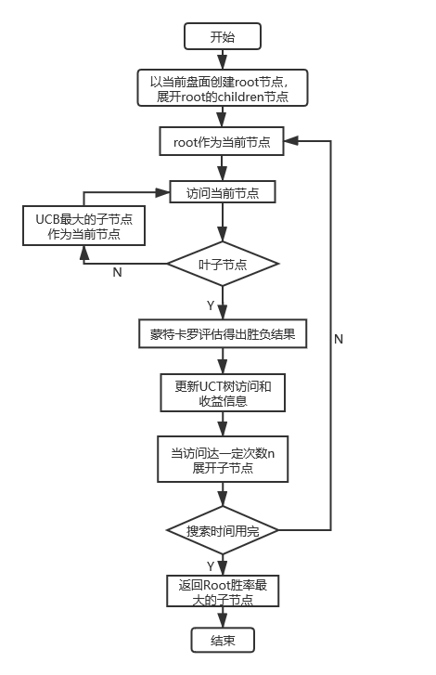

系统的设计和实现

4.1 系统目录介绍
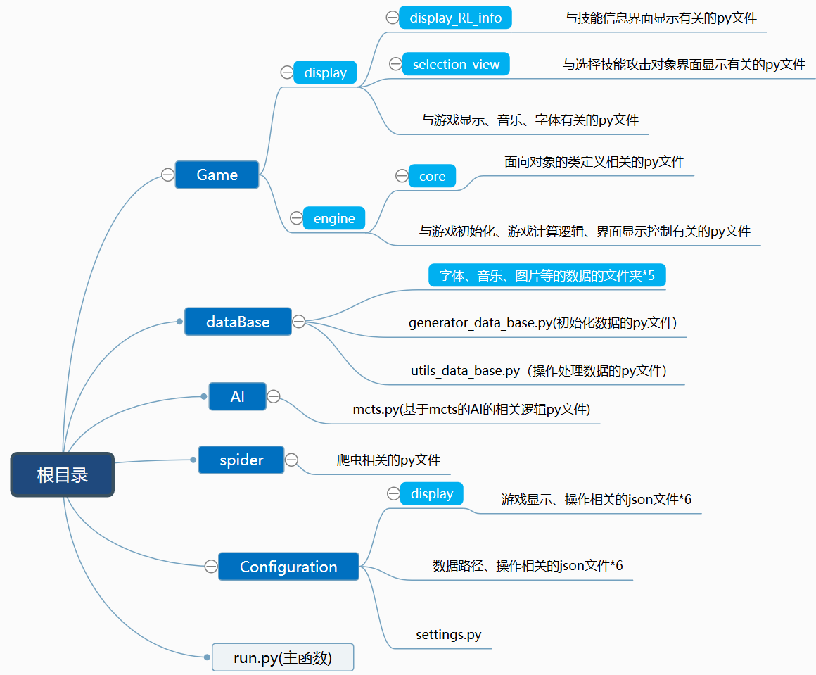

4.2 爬虫获取数据策略
笔者选择聚焦网络爬虫对口袋百科网站进行数据爬取。
使用BeautiSoup4进行抓取数据。BeautifulSoup最主要的功能是从网页抓取数据，BeautifulSoup自动将输入文档转换为Unicode编码，输出文档转换为utf-8编码。BeautifulSoup支持Python标准库中的HTML解析器,还支持一些第三方的解析器。
由于口袋百科网站里口袋妖怪的相关数据大多存放于class为colortable的table标签中，所以我们据此设计了代码的基本框架，如下：
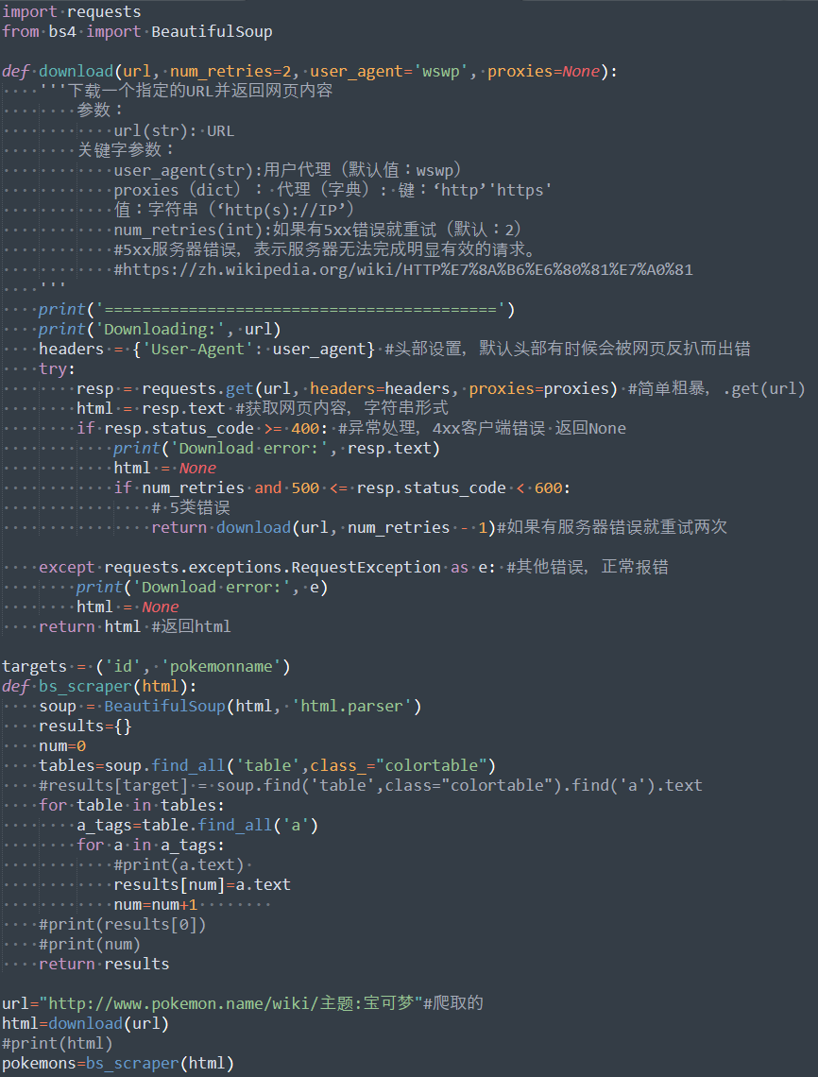

获取到所有口袋妖怪的信息之后，我们将数据存放到json文件中。由于我们的口袋妖怪模拟程序是单机游戏，所以不需要联网，并且口袋妖怪的数据并不是非常大，也不需要经常进行增删改查操作，所以放在json文件中更容易管理。

4.3 Pygame构建口袋妖怪模拟程序
我们设计了trainer作为玩家类，trainerInput作为真实玩家类，即trainerInput是trainer的扩展，实现了游戏界面和监听类。游戏初始化的时候，是随机生成口袋妖怪对象的，同时可以调节参数控制其等级，这样就相对保证了随机性和公平性。玩家可以根据界面进行操控属于自己一方的口袋妖怪进行对战。
1v1效果如下，和原版游戏的样子已经相当接近了。
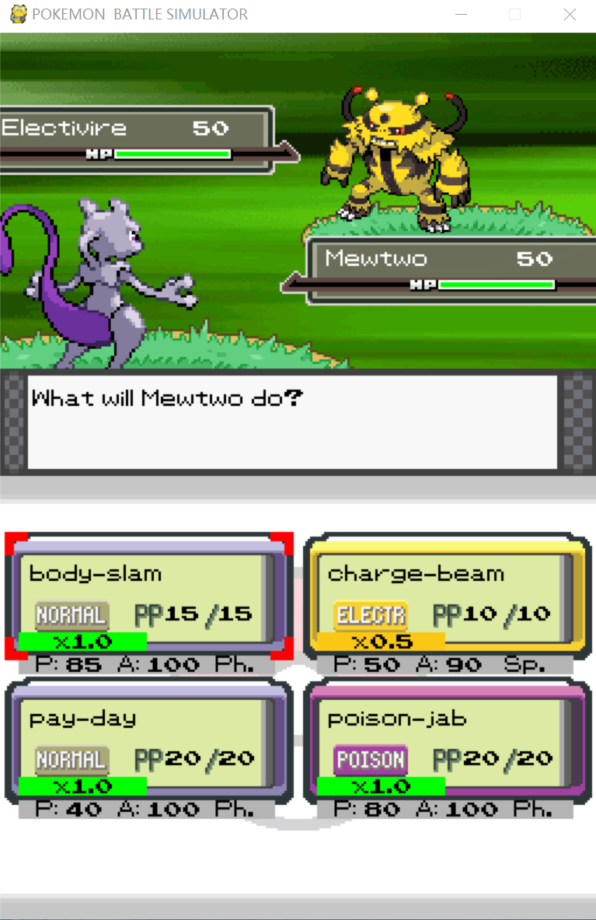
为了直观体现技能的克制、我们在技能下方添加了克制倍数标签，以及技能power（伤害）和accuracy（命中率），实际比赛中是要根据玩家的经验和记忆来权衡克制、伤害和命中的。
通过修改代码，笔者实现了2v2的模式。由于没有实现更换口袋妖怪的机制，所以1v1相对2v2来说状态数少得多，所以基于MCTS实现AI非常简单。引入2v2模式之后，2v2需要额外添加两个对象，同时技能栏也得多显示一个对应的克制标签。
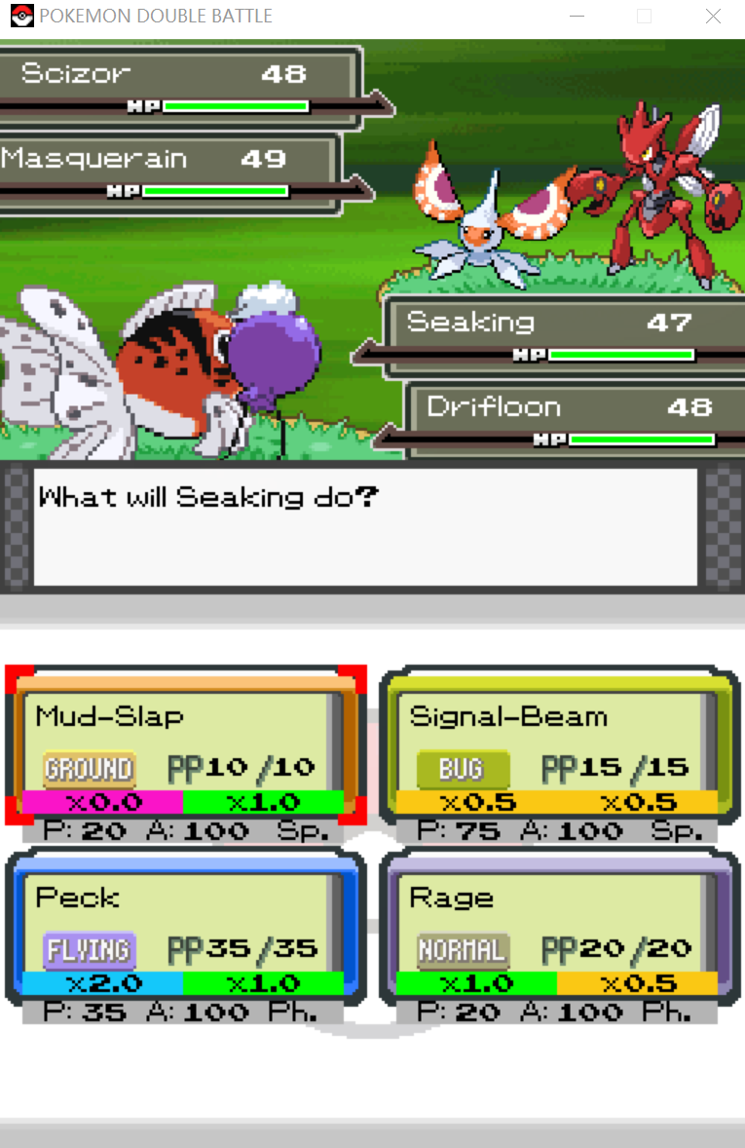

4.4 MCTS构建口袋妖怪对战AI

4.4.1 基于本课题设计改进的UCT算法逻辑
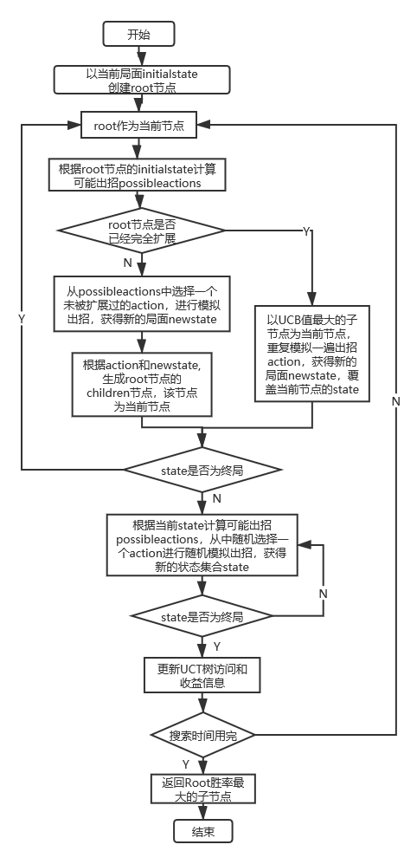
本实验使用到的改进UCT算法逻辑如图所示。具体的步骤如下：

（1）根据真实对战局面initialstate（也就是我们游戏中的整个局面）生成根节点Root，并且计算当前局面下的possibleActions（可能的出招）。State包括双方的口袋妖怪的所有信息，即当前的对战局面。
（2）从possibleActions中选择一个未模拟过的action（因为我们要优先模拟没有模拟过的），模拟出招得到newstate，生成新的子结点Node。Action标记为模拟过。
（3）从该子节点Node开始，通过随机出招进行模拟对战。
（4）直到找到终局（某一方的所有口袋妖怪均死亡）。更新Node上的访问信息和收益信息。
（5）如果Root节点未完全扩展，则重复步骤二，重新从possibleActions中选择一个未模拟过的action，获得新的State和Node。
（6）如果possibleAction中所有action都已经被模拟过（即完全扩展了子节点）。我们可以选择UCB值最高的Node，重新模拟一遍出招action，覆盖更新该节点的state（由于口袋妖怪的不确定性，即便出招完全一样，得到的局面state也是会变化的，所以需要重复模拟）。
（7）然后继续做随机出招进行模拟对战直到找到终局，更新对应Node上的访问信息和收益信息。然后重复步骤六。
（8）整个程序可以设置规定运行时间，也可以规定模拟次数。在运行时间内，可一直探索下去，不断更新各个子节点的访问信息和收益信息。最终探索结束，返回最佳策略。

4.4.2 基于本课题设计改进的UCT算法框架
（1）TreeNode树节点类
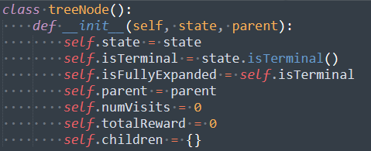
state即当前的局面。我们需要自己去定义这个类，在（2）中会讲到
isTerminal代表当前的状态是否是终结态。isTerminal（）是state类中要实现的方法，只需要判断是否某一方口袋妖怪hp已全部归零即可。
isFullyExpanded代表节点是否完全扩展。即子树是否还可以再增加。当子树children已经将所有可能出招全部扩展，则isFullyExpanded为True。
parent即当前节点的父节点。
numVisits代表节点被访问的次数。
totalReward是获取的奖励。如果我们定义1为胜利，0为失败，那么访问100次，其中模拟的96次获胜了，totalReward/numVisits就为96/100。是计算UCB的必要参数之一。
children是当前节点的子节点的集合。

- State类是用于表示对战局面的类
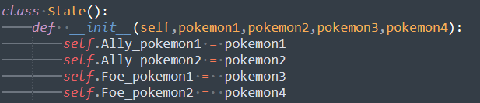
2v2模式下的口袋妖怪，场上存在四只口袋妖怪。即我方两只，对方两只。Ally_pokemon1和Ally_pokemon2就是我方的两只口袋妖怪对象。Foe_pokemon1和Foe_pokemon2就是对方的两只口袋妖怪对象。Pokemon即口袋妖怪实例化对象，包括其hp、攻击、防御、技能等全部属性。

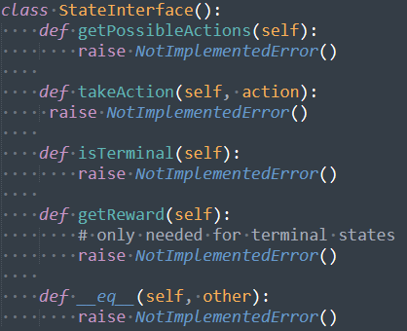
State类的接口类如图，State类中需要实现StateInterface接口中的这些函数。
getPossibleActions函数功能是获取当前局面下的可能出招，返回possibleActions集合。
takeAction函数功能是执行一次出招，返回新的state。
isTerminal函数功能是判断是否为终局，如已经终局返回True，如果还没有到终局返回False。
getReward函数功能是返回终局获得的奖励。我们可以设置为胜利返回1，失败返回0。

- Action类是用于表示一轮出招的类
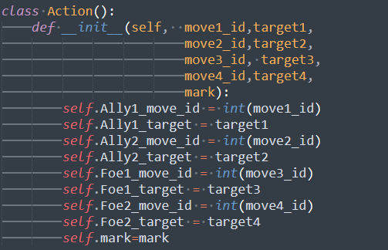
Ally1_move_id即Ally_pokemon1要出的招式的id，Ally1_target即Ally——pokemon1的招式要攻击的对象的id。其他同理。
mark即action出招的唯一性标志。笔者使用
【str(Ally1_move_id)+"*"+str(Ally1_target)+"^"+
str(Ally2_move_id)+"*"+str(Ally2_target)+"^"+
str(Ally3_move_id)+"*"+str(Ally3_target)+"^"+
str(Ally4_move_id)+"*"+str(Ally4_target)】
的格式来创建mark，保证mark的识别性和唯一性。
- MCTS类是蒙特卡洛树搜索的主体类
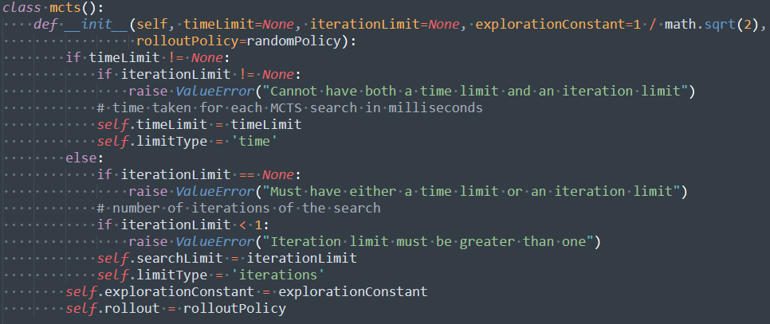
我们设置了timelimit和iterationlimit两种限制方式。可以选择限制搜索的时间或者选择限制搜索的次数。
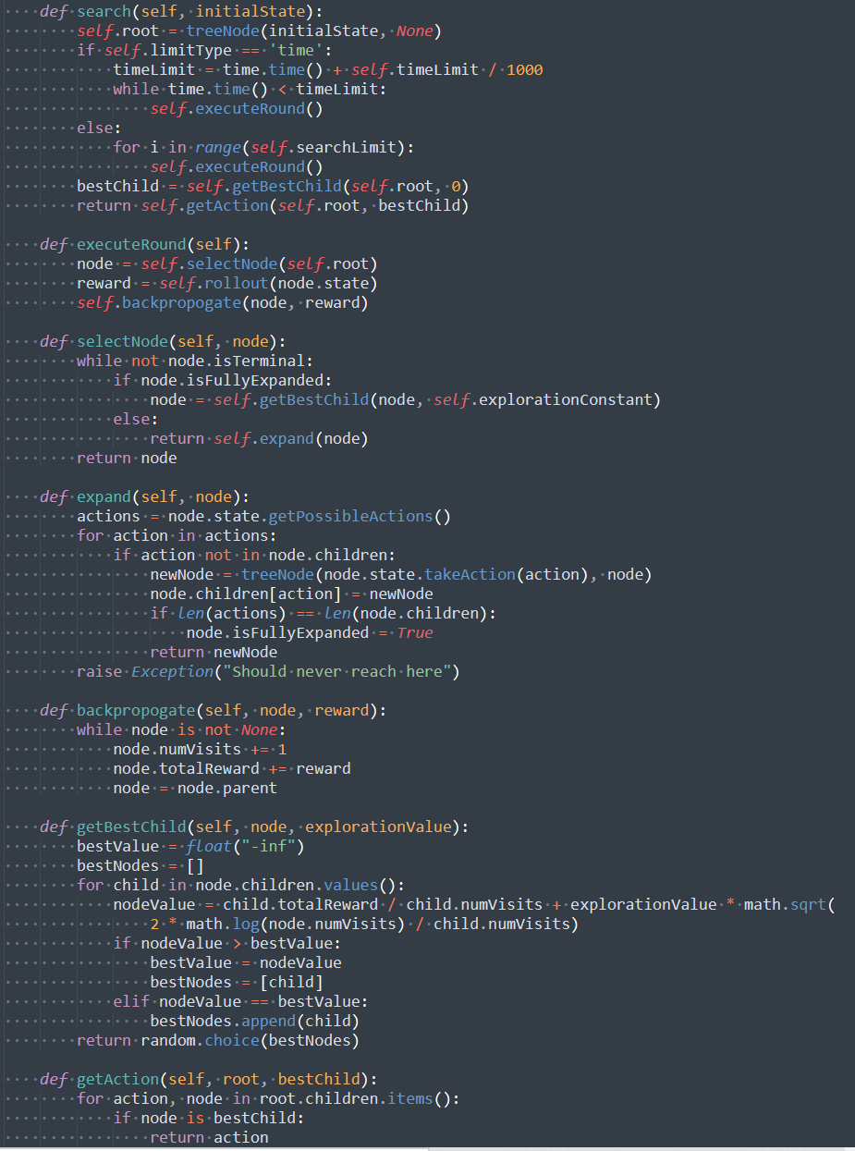
【Search函数】是我们MCTS的主函数，可以在规定时间或者规定迭代次数之内不断执行executeRound函数。结束后，计算最佳子节点集合，返回结果。
【executeRound函数】的功能是执行一次模拟。从根节点开始扩展一个节点，然后从这个节点开始不断模拟直到找到终局，回溯更新结果。其中self.rollout函数是可以设置的，我们使用的是randomPolicy的策略，即随机出招策略，randomPolicy函数在下方。
【selectNode函数】的功能是子节点未完全扩展的话，使用expand函数扩展结点。已经完全扩展的话返回最佳子节点集合。
【expand函数】的功能是扩展节点。首先获取当前state下的possibleActions，然后从中选择一个没有模拟过的action，执行一遍得到新的state，并据此创建新的Node子节点，存入self.children集合。
【backpropogate函数】的功能是回溯更新。当找到终局的时候，更新Node的访问次数numVisits和奖励reward。
【getBestchild函数】的功能是通过计算UCB值返回最佳子节点的值。如果时间限制或者迭代次数限制未到，则优先访问这些子节点进行模拟。
【getAction函数】的功能是从子结点中获取最佳node并返回其对应的action。

- randomPolicy用于模拟对战寻找终局
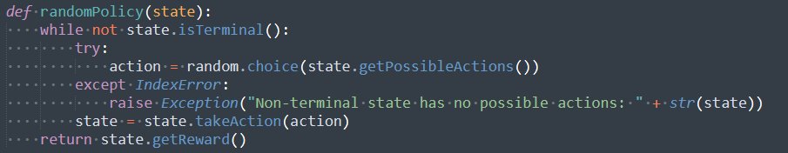
【randomPocliy函数】通过不断随机出招找到终局，然后返回奖励reward。

4.4.3 基于本课题设计改进的UCT算法详细
（1）action是包括了场上四个口袋妖怪下回合操作的集合。
Ally_move_id即下回合我方口袋妖怪Ally1要使用的招数的id（一共4个技能，所以id范围为0~3）。
Ally1_target即下回合我方口袋妖怪Ally1要攻击的对象的id（2v2模式里一共4只口袋妖怪，所以id为0~3）。
如是类推。如果攻击的口袋妖怪死亡了，那么其攻击用的招式就统一设置为-1，其攻击的对象的id也统一设置为-1。
由于出招顺序是根据招式的优先度、口袋妖怪的速度等因素决定的。所以把口袋妖怪对战的一回合（4个口袋妖怪的操作集合）视作围棋中的一步，能将MCTS更好地应用于口袋妖怪对战。否则，出招的顺序难以预计，树的构建会比较困难。

（2）possibleActions的获取是根据当前局面state来进行的。
相比于1v1，2v2模式会更加复杂，子树也多得多。
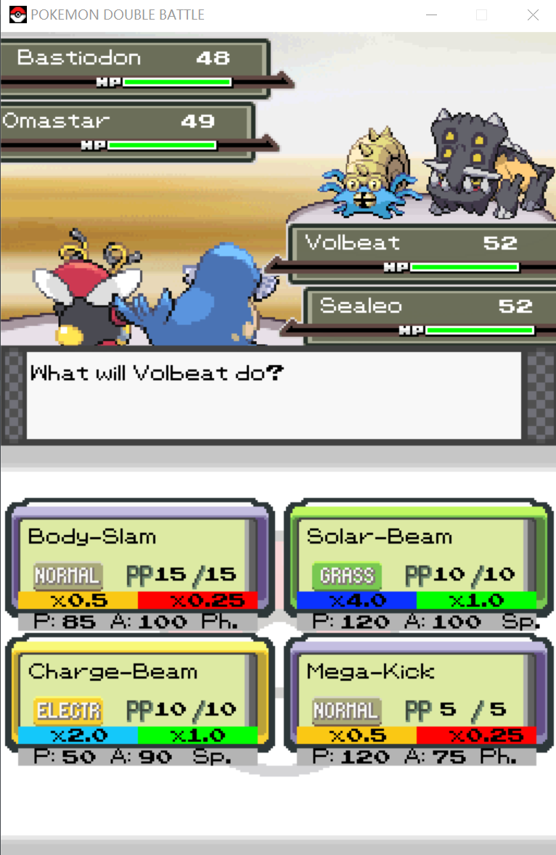
如图所示，每只口袋妖怪拥有4个技能。那么总共就有4*4*4*4=256种【技能组合】。假设我们可以操控我们队伍其中一只口袋妖怪打向对面两只口袋妖怪中的某一只，那么就有8*8*8*8=4096种【技能+施放目标的组合】。这还是在不考虑技能可以对己方使用的情况下的数字。所以单单根据【技能+施放目标的组合】来构建我们的MCTS树是不现实的。
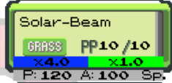
通常玩家的方法是，根据技能的有效倍数优先选择属性克制的技能。如上图。我们可以优先考虑用solar-Beam攻击对方左边的口袋妖怪，因为这是4倍克制，这符合常理。此外Solar-beam攻击右边也有1倍的伤害，而body-slam和mega-kick都是0.25倍，所以对于Volbeat我们情理上应该首选使用4倍伤害的solar-beam攻击对方，次选Charge-Beam。

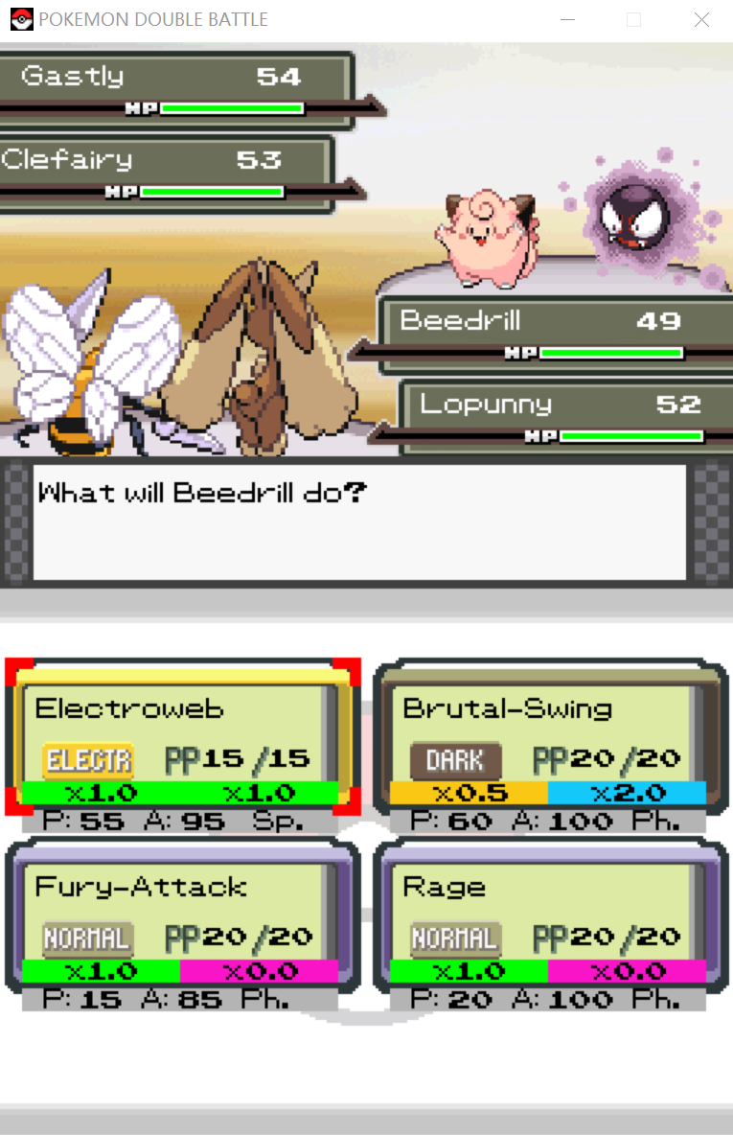
另一个例子中，我们发现存在0倍的无效技能，如上图。那么无效技能就不会被使用于攻击对方的右边的口袋妖怪上了。所以就可以减少相关的组合数。在该例子中，笔者认为可以使用Electroweb、Fury-Attack、Rage攻击左边，使用Electroweb、Brutal-Swing攻击右边。排除掉绝对不可能使用的组合之后，笔者认为剩下的组合是有探索的价值的。

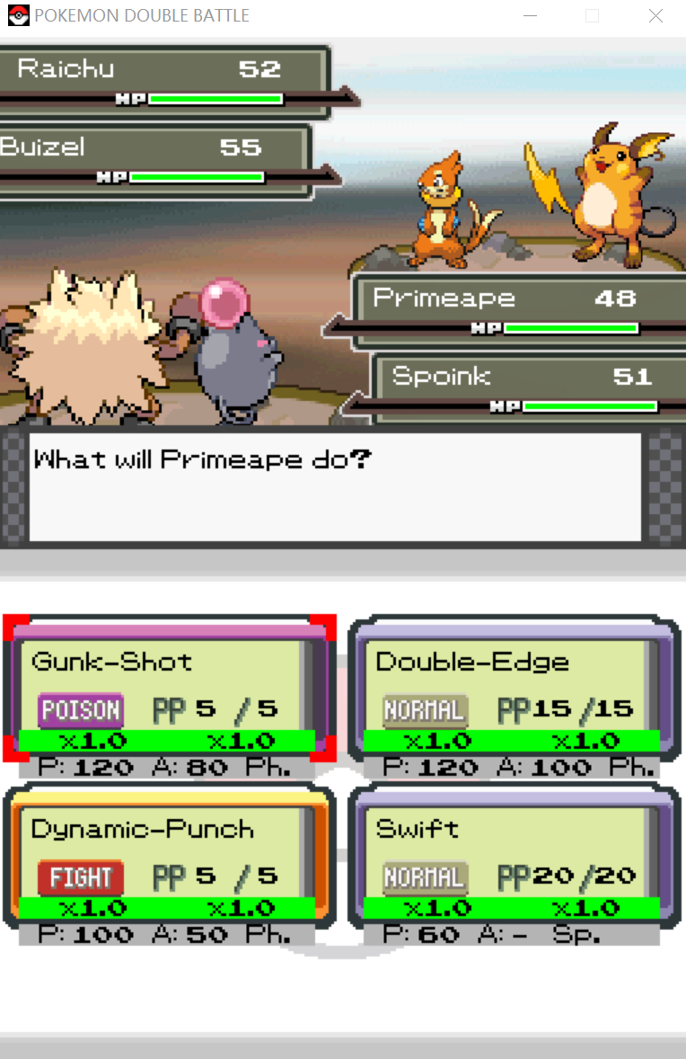
最后一个例子中，所有技能都只有1倍的伤害。单单靠没有经验的玩家的判断很难选出较好的技能。所以此时笔者考虑的是从其中选出其中最可能选中的两个技能。

根据以上，笔者给出的组合数缩减策略为：
4倍、2倍为优秀。1倍为正常。0.5倍、0.25倍为差劲。0倍为放弃。采取择优原则。绝对不选0倍，其余倍数的技能择优选择两个或以上作为可能的出招。
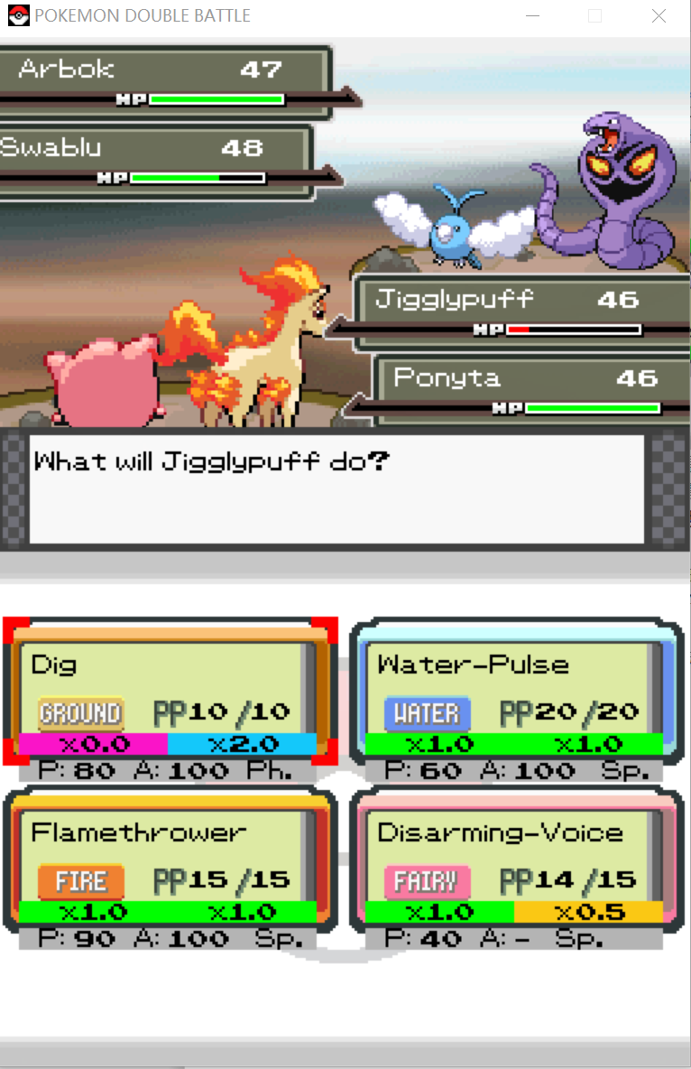
根据以上策略。对于Jigglypuff我们可以考虑用Water-Pulse、Flamethrower攻击左边的口袋妖怪，也可以考虑用Dig、Flamethrower攻击右边的口袋妖怪。
这样，原先的8个组合就缩减到了4个。由于单个口袋妖怪最多只存在4种组合，单回合内的【技能+施放目标】的组合就从理论上的4096种缩减到了256种。
不过在实际比赛中，虽然口袋妖怪训练家也主要是以此作为技能选择策略的，但实际上还有其他考虑因素。
除了克制倍数，实际的伤害计算还有本系加成(如火系口袋妖怪使用火系技能有伤害加成)和场地/天气加成（如在雨天天气使用水系技能有伤害加成，冰雹天气在回合末有额外伤害等）。
本实验中没有模拟场地和天气，所以实验中场地加成固定为常数1。总结的伤害计算公式如下：

伤害 = [（攻击方等级 × 2 ÷ 5 + 2） × 技能威力 × 攻击方攻击力 ÷ 防御方防御力 ÷ 50 + 2]×克制倍数×本系加成×场地加成

经过简化，笔者设计出了简单的技能收益公式用于筛选【技能+施放目标组合】。如下：

技能收益 = 攻击方等级 × 技能威力 × 攻击方攻击力 ÷ 防御方防御力 × 克制倍数 × 本系加成 × 场地加成 × 技能命中率

如果我们在计算possibleActions的时候优先选择收益高的【技能+施放目标的组合】，排除掉绝对不可能选的【技能+施放目标的组合】，这样会我们的子树就会减少很多。
此外，还有一些需要考虑到的问题。
- 有时候会存在节约使用技能的情况。笔者考虑到2v2一开始满血的时候一般不会存在这种情况，但是在对方残血补刀的时候可能会使用到，所以设计在血量低于一定百分比增加额外的possibleaction用于探索。
（2）在双方各死亡一只口袋妖怪的时候，【技能+施放目标的组合】会大大减少。所以此时不需要采取只择优选择两个技能的策略，而可以考虑全部技能的可能性。该情况和（1）有些类似，都是在满足收益的情况下考虑节约技能的使用次数的策略。这为未来引入战斗中途更换口袋妖怪机制有帮助。
（3）有些先制技能虽然由技能收益计算出来的收益可能不高，但是由于其保证了先手，而先制技能用于补刀是比较常见的取胜手段，所以笔者认为应该包含在possibleAction里面以供探索。为了保证技能的多样化，先制技能有最大优先权且不占其他【技能+施放目标组合】的位置，但是在先制技能的克制倍数为0的时候不考虑。
（4）未来的扩展问题。本实验暂时只研究了2v2没有更换口袋妖怪机制情况下的问题。未来若要考虑加入战斗中途更换口袋妖怪的玩法，就要考虑综合的出招胜率。在全部出招都收益不高、对方攻击己方有较高收益、且该己方对对方未出场口袋妖怪有较好的收益的时候（这三个条件不一定全部满足），可以考虑提供更换口袋妖怪的建议并给出相应胜率。因为正式比赛是双方从自己的六只口袋妖怪中选出三只进行比赛，所以我们知道对方未出场的口袋妖怪的类型。
（5）由于本实验未实现变化技能（如提升自身攻击力的技能）、效果较为特殊的技能（如使用后第一回合不攻击也不会受到伤害，第二回合攻击的技能）以及场景/天气，所以MCTS树中也没有做相应的改造。如果未来要实现这些功能，笔者认为可以在MCTS的全局区域添加相应的判断标志，并且在getpossibleAction函数中做出相应的更改即可。

第5章 运行结果和分析

5.1 初步实验
以2v2口袋妖怪对战作为实验对象。根据以上设计的策略，笔者构建了基于蒙特卡洛树搜索AI，并且应用于模拟程序当中。
Ally1、Ally2为我方口袋妖怪，Foe1、Foe2为对方的口袋妖怪。
Ally1和Ally2为玩家操控，完全按照蒙特卡洛树搜索AI给出的分支价值最高的招式进行出招，Foe1、Foe2这两只口袋妖怪均为随机算法AI类型A（即随机出招，但不会攻击已经死亡的口袋妖怪）操控。
设置我方失败获得的reward为-1，我方胜利获得的reward为1。
AI分析结果输出例子如下：
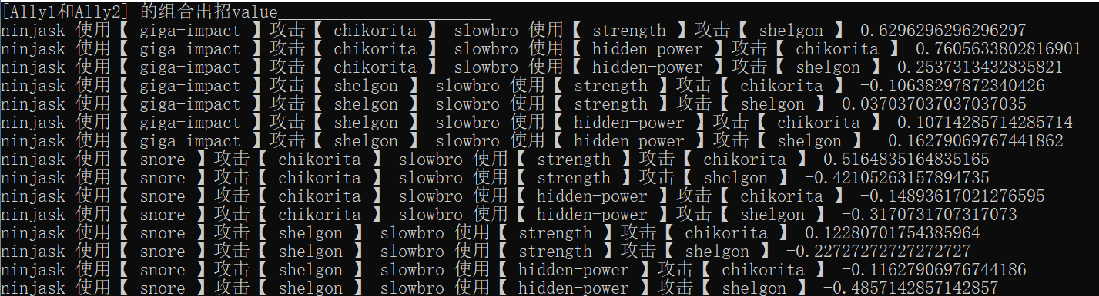

包括了Ally1，Ally2的出招技能和攻击目标，以及对应的value。
笔者认为使用如上图的Ally1和Ally2的组合出招的综合value作为判断依据比较合适。然而，由于本算法设计的独特性，单单看最高值的value可能存在一些不妥。本实验没有对此进行深入探究和验证。
本实验首先根据AI搜索时间不同设置对照组，分别设定搜索限制时间为30s、60s，共2组。分别模拟220次、202次。这一实验是根据最高的组合出招的value来进行决策的。
笔者修改了部分代码，将需要人为操控的TrainerInput类扩展了新的choice_action方法，使得其不再需要玩家从GUI中选择技能和目标，只需要直接根据MCTS型AI的结果进行出招即可。然后在外部添加循环嵌套，使得口袋妖怪对战模拟可以循环模拟指定的次数，从而实现自动模拟实验。

5.1.1 初步实验的结果
为了保证数据能够实时记录不丢失，在模拟的每一局结束，笔者都将获得的数据纪录在了csv中保存。
csv中部分结果如下：
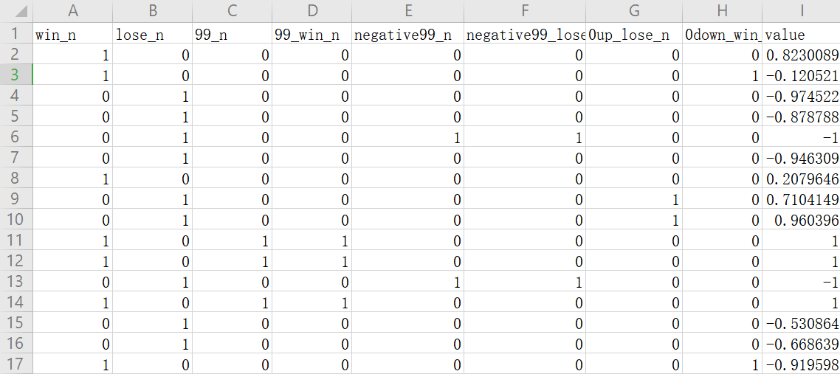
字段含义依次为【胜利，失败，value>=0.99，value>=0.99并胜利，value<=-0.99，value<=-0.99并失败，value>0却失败，value<=0却胜利，第一回合最高value】

通过excel统计，将每一列求和，笔者获得了以下的表格：

【胜利reward为1，失败reward为-1 】取value最高的组合出招，对手是进阶版的随机出招算法（随机招式和攻击目标，但是最终必定攻击场上存活的对手） | 30s | 60s
总模拟次数 | 220 | 202
最终胜利次数 | 151 | 139
最终失败次数 | 69 | 63
总胜率 | 68.63% | 68.81%
最佳价值>=0.99次数 | 68 | 63
最佳价值>=0.99并最终胜利的次数 | 68 | 63
最佳价值<=-0.99次数 | 17 | 25
最佳价值<=-0.99并最终失败的次数 | 17 | 25
最佳价值>0却最终失败的次数 | 15 | 16
最佳价值<=0却最终胜利的次数 | 13 | 12

5.1.2 初步实验的结果分析
可以看到，使用我们的AI对战进阶版的随机算法AI（随机技能和随机目标，如目标死亡，技能能自动更改选择的目标去攻击另一只存活的口袋妖怪）有着68%左右的胜率。可以说我们的AI是相对于进阶版随机算法而言有优势的。之所以没有达到更高的胜率是因为我们双方的口袋妖怪是完全随机生成的，可能存在一方特别强的情况，此外游戏的不确定性也会导致胜负的不确定。
由于限制计算30s和60s的两组胜率几乎没有什么差别，所以笔者认为在2v2没有更换口袋妖怪机制下的对战，30s的计算限制已经可以满足需求。
另外，我们可以看到最佳价值>=0.99和<=-0.99的时候，胜负没有发生逆转的情况。所以笔者认为该最佳价值是能够在一定程度上反应双方队伍的强弱和战斗配合性的。
我们还可以看到存在5%~10%的几率发生最佳价值>0却输了，最佳价值<=0却赢了的情况。这也是由于口袋妖怪不确定性所导致的。但整体而言，最佳价值>0说明我方获胜的可能性高，如果运气好一些是能够赢的。相反，最佳价值<0说明对方获胜的可能性高，如果我们运气不太好就会输。

5.2 追加实验
为了进一步证明我们的AI比一般的AI有效，笔者设计了基于最佳预期伤害算法的AI，即选择技能收益最高（详见4.4.3）的技能和目标进行攻击，设定搜索时间为30s。

5.2.1 追加实验的结果
【胜利reward为1，失败reward为-1 】取value最高的组合出招，对手是基于最佳预期伤害算法AI（根据最高的技能收益决定技能和攻击目标） | 30s
总模拟次数 | 136
最终胜利次数 | 79
最终失败次数 | 57
总胜率 | 58.1%
最佳价值>=0.99次数 | 51
最佳价值>=0.99并最终胜利的次数 | 50
最佳价值<=-0.99次数 | 13
最佳价值<=-0.99并最终失败的次数 | 13
最佳价值>0却最终失败的次数 | 20
最佳价值<=0却最终胜利的次数 | 5

5.2.2 追加实验的结果分析
根据追加实验的结果我们可以看到，我们的MCTS型AI胜率下降到了58%左右，说明基于最佳预期伤害算法的AI的确比进阶随机算法AI要强一些。
不过，我们的AI胜率仍然大于50%，说明我们的AI在一定程度上是有效的。它不是单单选择预期伤害最高的技能进行攻击，而是能够根据双方口袋妖怪的特性打出较好的配合性，所以二者对战能达到高于50%的胜率。追加实验证明了这一观点。
只不过，笔者发现最佳价值>0却最终失败的几率比初步实验的要高出一倍左右。笔者分析原因之一可能是最佳预期伤害算法AI减小了偶然性，其攻击更有效率，所以即便能够在微弱劣势的情况下也有更大几率获胜。因此，我们可以判断MCTS型AI得出的出招最佳价值并不能代表结局的必然性，只能提供一个相对的获胜或者失败的可能偏向，而最终胜负与否是和双方出招是否命中，是否暴击等等不确定因素有关的。
显而易见的是，该偏向一定程度上也代表了双方口袋妖怪的强弱与配合性。所以笔者认为MCTS型AI通过进一步优化，可以作为职业比赛队伍的实力与配合性的测试工具。

结论
本课题完成了爬虫程序爬取网络上的口袋妖怪数据、口袋妖怪对战模拟程序的编写和修改、基于改进UCT算法的口袋妖怪对战AI、MCTS型AI和进阶型随机算法AI以及最佳预期伤害算法AI的对抗测试以及结果分析。
口袋妖怪对战模拟程序只实现了基本的1v1和2v2对战功能，对战中途更换口袋妖怪的功能、较为特殊的技能、场景/天气加成效果、口袋妖怪状态（冰冻、燃烧、睡眠等）等都没有实现。所以尚不能完全反映职业化的口袋妖怪对战。但是本课题使用MCTS系列算法，为构建口袋妖怪对战AI乃至实现其他不完备、不确定信息博弈AI做出了探索和研究。不仅解决了口袋妖怪对战结点的数据结构的设计问题，还提出了在MCTS算法中能较方便地实现模拟出招的手段。
未来，笔者认为可以考虑制作完全符合世界大赛规格的口袋妖怪模拟程序，即包括六选三模块（每人有六只口袋妖怪，在对战前可以选择其中三只参战，其中两只率先出战，玩家双方可以随时看到对方选择的是哪三只口袋妖怪）、有更换口袋妖怪功能、有实现所有技能功能、有实现场景、天气、状态功能的口袋妖怪对战游戏。此外，可以借助深度学习算法，着手于寻找较强大、较全面的口袋妖怪队伍，以及应对六选三模块的强力AI。除此之外，为了完全实现AI的功能，我们应该设定为无法得知对方口袋妖怪的详细参数和携带的技能，并在此条件下构建我们的AI，这样才符合最真实的情况。由于本课题的AI是能够得知双方口袋妖怪的参数和携带的技能的，所以能够适用于游戏npc的对战逻辑以及职业队伍的实力测试。但是，由于没有实现像人一样通过概率推测对方的信息来完全解决口袋妖怪对战中不完备、不确定的因素，成为了本课题的一个遗憾。
笔者期望研究者们能够构建一个完善的口袋妖怪对战AI交流平台，共同实现职业化的口袋妖怪对战模拟，构建起六选三模块AI，以及共同寻找实力强、打击面广的口袋妖怪阵容。

参考文献
[1]曹一鸣.基于蒙特卡罗树搜索的计算机扑克程序[D].北京:北京邮电大学, 2014.
[2]ポケモングローバルリン[EB/OL].https://3ds.pokemon-gl.com/battle/oras/#single
[3]猪原 弘之,小山 聡,栗原 正仁.ポケモン対戦に対するUCTアルゴリズムの有効性の評価[C].情報処理北海道シンポジウム.情報処理北海道シンポジウム2016講演プログラム集.北海道:情報処理北海道シンポジウム,2016.
[4]季辉.双人博弈问题中的蒙特卡罗树搜索算法的改进[D].合肥:中国科学技术大学, 2018.
[5]三木理斗,三輪誠,近山隆.UCT探索による不完全情報下の行動決定[C].ゲームプログラミングワークショップ.ゲームプログラミングワークショップ2009論文集.東京:ゲームプログラミングワークショップ,2009.
[6]刘洋.点格棋博弈中UCT算法的研究与实现[D].安徽:安徽大学,2016.
[7]Schafer, J.Buro, M. and Hartmann, K.:The UCT algorithm applied to games with imperfect information[D].Magdeburg,Germany:Otto-von-Guericke Univ Magdeburg,2008.
[8]Peter I. Cowling，Edward J. Powley，Daniel Whitehouse .Information Set Monte Carlo Tree Search[C].IEEE Transactions on Computational Intelligence and AI in Games,2012,4:120-143.
[9]猪原 弘之,小山 聡,栗原 正仁.ポケモン対戦に対するISMCTSアルゴリズム活用の可能性[C].情報処理北海道シンポジウム.情報処理北海道シンポジウム2017講演プログラム集.北海道:情報処理北海道シンポジウム,2017.
[10]Xiali,Lihuai He,Licheng Wu;Daiyao Chen;Yue Zhao.A Game Model for Gomoku Based on Deep Learning and Monte Carlo Tree Search[J].2019中国智能自动化大会(CIAC 2019)论文集.2019,2019(1):88-97.

附录
附录A：
UCB公式：
UCB公式的python实现：

附录B：
口袋妖怪技能伤害计算公式：
伤害 = [（攻击方等级 × 2 ÷ 5 + 2） × 技能威力 × 攻击方攻击力 ÷ 防御方防御力 ÷ 50 + 2]×克制倍数×本系加成×场地加成

用于筛选【技能+施放目标组合】的技能收益公式：
技能收益 = 攻击方等级 × 技能威力 × 攻击方攻击力 ÷ 防御方防御力 × 克制倍数 × 本系加成 × 场地加成 × 技能命中率

附录C：
MCTS类代码：

附录D：
需要根据实验对象自主实现的数据结构例子与接口：

树节点数据结构例子：
State接口：
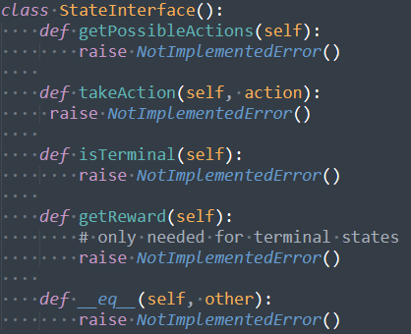
Action类在本实验中的例子：
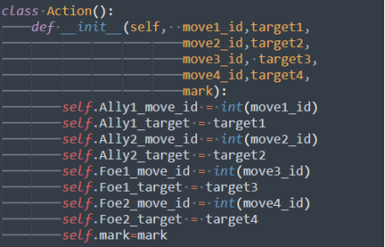

致谢
岁月蹉跎，白驹过隙，四年行来，感悟良多。
首先，非常感谢我的导师罗老师，自从和他认识开始，他就非常关心我，给了我很多指导和建议。这篇毕业论文选题是由我先提出的，虽然一开始我不确定能否完成，但是罗老师毫不犹豫给了我鼓励，告诉我只要方向选对了一直往前走就能到达目的地。于是从论文选题到搜集资料，从写开题报告初稿到反复修改，再到项目的最终完成，我始终和他保持联系，他也毫不吝啬给予了我认真负责的指导。所以最终能完成这篇论文，为我的本科阶段画上一个完美的句号，真的非常感谢罗老师。
其次，要感谢我的朋友，在写论文期间，我和他交谈了许多关于我的论文的事情，得到了这位同龄人不少的好的观点和建议，受到了非常大的启发。这对于我的毕业论文而言是非常重要且珍贵的，非常感谢他为我而作的思考。
我还要感谢我的家人，在本科最后一个学期，爆发了新冠状肺炎病毒疫情，所以我无法到学校去，每天只能呆在家里。我的家人便经常督促我多花时间好好完成我的毕业设计和毕业论文。正是有了他们的督促和鼓励，我才能这样完美地在家里完成我的全部工作。
最后，我希望这篇论文不会是本领域学术思考的终点，也希望前面这句话不仅仅是希望。我希望本篇论文能够作为一个好的起点，让未来的我能够为这个世界的进步贡献出自己的一份力量。

